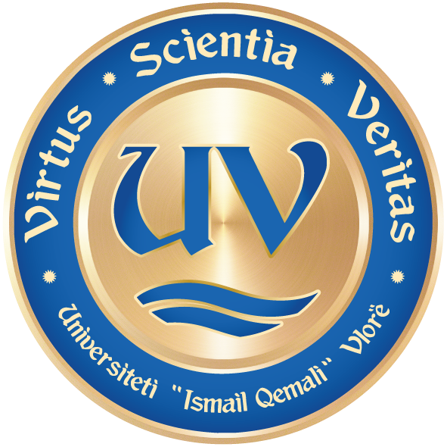
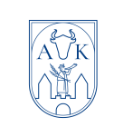
ERASMUS+

Thirrje për bursa mësimdhënie/trajnim për stafin akademik dhe ndihmës akademik me karakter administrativ me kohë të plotë në kuadër të Programit “Erasmus +” për komponentin KA1 International Credit Mobility

Universiteti “Ismail Qemali”, Vlorë në bashkëpunim me Universitetin Kalisz në Poloni në kuadër të Programit “Erasmus+” për komponentin KA1, fton të gjithë stafin me kohë të plotë në UV të aplikojnë për bursë për mobilitet mësimdhënie/trajnim.

Mobiliteti përfshin:
- Shkëmbimin e stafit akademik për mësimdhënie, i cili lidhet me fushat sipas kodit ISCED “0913 Nursing and midwifery”
- Shkëmbimin e stafit ndihmës akademik me karakter administrativ për trajnim.
- Kohëzgjatja: 5 + 2 ditë.
- Numri i kuotave: - 3 (tre) mësimdhënie
- 2 (dy) trajnim
- Periudha e mobilitetit: 02-08 Qershor 2024 (Konferenca për Shëndetin e Familjes”
- Dieta ditore: 140 Euro.
- Shpenzime udhëtimi: 275 Euro. Shpenzimet e udhëtimit përllogariten në bazë të largësisë sipas linkut: https://ec.europa.eu/programmes/erasmus-plus/resources/distance-calculator_en

Kriteret për aplikim për mobilitet mësimdhënie:
- Stafi akademik me kohë të plotë në UV.
- Njohja e gjuhës angleze minimalisht në nivelin B2.
Kriteret për aplikim për trajnim:
- Staf ndihmës akademik me karakter administrativ me kohë të plotë në UV.
- Njohja e gjuhës angleze minimalisht në nivelin B2.

Kriteret e përzgjedhjes:
Stafi do të përzgjidhet në bazë të skemës së miratuar në rregulloren “Për Implementimin e Marrëveshjeve Ndër-institucionale në Kuadër të Programit Erasmus+ KA107 International Credit Mobility’’, sipas kritereve të mëposhtme:
- Arritja akademike. Titulli akademik/ Grada shkencore për stafin akademik.
- Eksperienca në punë për stafin ndihmës akademik/administrativ.
- Kompetenca e gjuhës së huaj.
Në rast të kandidatëve me pikë të barabarta:
- Prioritet do t’u jepet stafit që u përkasin grupeve me diversitete sociale ekonomike, gjinore, racore, ngjyre, aftësi të veçanta, etj.
- Barazia gjinore (aty ku është e mundur, të përzgjidhen kandidatë të barabartë në numër për nga gjinia).
- Prioritet do t’u jepet stafit që nuk kanë përfituar më parë nga programi Erasmus+ KA1.

Dokumentet e nevojshme për aplikim:
- Formular i aplikimit.
- Kopje e dokumentit identifikues/ pasaportë.
- Dokument që vërteton statusin e të punësuarit pranë UV-së.
- Jetëshkrimi (Curriculum Vitae) në gjuhën angleze.
- Vërtetim nga Rektori / Dekani i Fakultetit tuaj që ju lejon të shkëputeni për të kryer mobilitetin.
- Çertifikatë që vërteton njohjen e gjuhës.

Dorëzimi i dokumentave të aplikimit kryhet në një nga mënyrat e mëposhtme:
- Elektronikisht (të skanuara në formatin pdf) në adresën international@univlora.edu.al
- Dorazi pranë Sektorit të Projekteve dhe Marrëdhënieve me Jashtë pranë Rektoratit, Kati i I-rë.

Afati i fundit i aplikimit është 11/03/2024

Procedura e përzgjedhjes:
      - Faza e Nominimit
- UV ngre një komision ad-hoc, i cili do t’i rendisë kandidatët në bazë të skemës së pikëzimit si dhe kritereve të thirrjes.
- Kandidatët aplikues do të njoftohen prej SPMJ-së në adresën e tyre të email-it mbi rezultatet e renditjes.
- Kandidatët aplikues kanë të drejtën e ankimimit kundër vendimit të komisionit ad-hoc pranë Rektorit brenda 5 (pesë) ditëve nga marrja e njoftimit.
- Në përfundim të afatit të ankimimit, SPMJ përcjell listën e stafit të nominuar pranë pranë Universitetit Kalish.
      - Faza e përzgjedhjes nga universiteti pritës
- Stafi i nominuar do të kontaktohen prej Universitetit Kalish mbi njoftimin e ditës së intervistës online.
- UV-së do i niset një list me aplikantët e përzgjedhur ose jo.

Më shumë informacion mbi universitetin pritës dhe katalogun e kurseve në gjuhë të huaj i gjeni në linket:
https://uniwersytetkaliski.edu.pl/en/home-page/
https://uniwersytetkaliski.edu.pl/en/international-cooperation/erasmus-course-catalogues/

Për më shumë informacion rreth skemës së mobilitetit dhe mënyrës së aplikimit mund të kontaktoni me Sektorin e Projekteve dhe Marrëdhënieve me Jashtë (international@univlora.edu.al).

Universiteti “Ismail Qemali”, Vlorë ju uron suksese!

